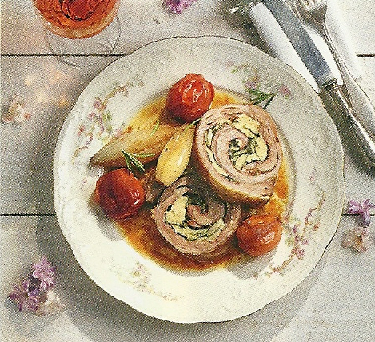  Lammrolle mit  Spinat und Tomaten  ZUTATEN FÜR 4 PERSONEN  Zeitaufwand: 2 Stunden  700 g Bauchlappen vom Lamm  Salz, Pfeffer, 2-3 fein gehackte Knoblauchzehen  5 Esslöffel Olivenöl  Für die Fülle:  200 g entrindetes Toastbrot,  1 kleine Zwiebel,  1 Knoblauchzehe, 1 EL Butter, 300g junge Spinatblätter,  2 versprudelte Eier, Va I Milch  Außerdem:  je 12 kleine Zwiebeln und kleine Tomaten  2 Zweige Rosmarin  ZUBEREITUNG  - Lammfleisch mit der Fettseite nach  unten auflegen, mit Salz, Pfeffer und  Knoblauch gut einreiben. Das Back-rohr auf 200 "C Umluft vorheizen.  - Für die Fülle das Toastbrot klein  würfeln und in eine Schüssel geben. | - Zwiebel und Knoblauch schälen, fein  hacken und in Butter anschwitzen. Die  Spinatblätter zufügen und etwas zu-  sammenfallen lassen.  4. Spinat mit Eiern und Toastbrotwürfeln  mischen und so viel Milch zufügen, dass  eine kompakte Masse entsteht. Mit Salz  und Pfeffer würzen.  5. Die Fülle auf das Lammfleisch streichen  und von der schmäleren Seite her auf-  rollen. Mit Küchengarn verschnüren. Mit  2 EL Olivenöl bestreichen und in einem  Bräter von allen Seiten anbräunen. Die  Lammrolle im Ofen 20 Minuten braten.  6. Zwiebeln, Tomaten und Rosmarin  mit 3 EL Olivenöl um das Fleisch vertei-  len, Temperatur auf 150 "C senken und  noch 1 Stunde schmoren. Dabei zweimal  wenden und mit Bratensaft übergießen.  7. Küchengarn entfernen und die Rolle  nach kurzer Rast in Scheiben schneiden.  Mit Tomaten, Zwiebeln und dem  Bratensaft anrichten.  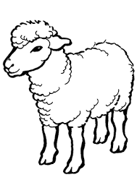 |  |  |  |  | 1 |  |  | Wie viele Knoblauchzehen braucht man?
 |  |  |  |  |  |  | A |  | 6 zerdrückte Knoblauchzehen
 |  |  |  |  |  |  | B |  | 2-3 fein gehackte Knoblauchzehen
 |  |  |  |  |  |  | C |  | 1 Knoblauchzehe
 |  |  |  |  |  | 2 |  |  | Was braucht man für die Fülle?
 |  |  |  |  |  |  | A |  | Lammfleisch, Schwarzbrot, Olivenöl, Salat
 |  |  |  |  |  |  | B |  | Zwiebel, Tomaten, Essig, Knoblauch, Butter, harte Eier und Milch
 |  |  |  |  |  |  | C |  | Toastbrot, Zwiebel, Knoblauch, Butter, Spinat, Eier, Milch
 |  |  |  |  |  | 3 |  |  | Wie macht man die Fleischrolle?
 |  |  |  |  |  |  | A |  | Von der schmäleren Seite aufrollen. Mit Küchengarn verschnüren.
 |  |  |  |  |  |  | B |  | Das Fleisch anbraten. Dann einrollen. Mit Zahnstochern feststecken.
 |  |  |  |  |  |  | C |  | Das Lammfleisch einrollen. Später mit der Fülle füllen.
 |  |  |  |  |  | 4 |  |  | Wie soll die Temperatur im Backrohr sein?
 |  |  |  |  |  |  | A |  | Mit 100° Umluft vorheizen. Danach auf 50° senken!
 |  |  |  |  |  |  | B |  | 200° vorheizen. Später für eine Stunde auf 150° senken.
 |  |  |  |  |  |  | C |  | Mit 100°beginnen. Danach auf 150° Umluft stellen.
 |  |  |  |  |  | 5 |  |  | Wie werden Zwiebeln, Tomaten und Rosmarin zugefügt?
 |  |  |  |  |  |  | A |  | In das Fleisch einrollen und anbraten.
 |  |  |  |  |  |  | B |  | In der Pfanne andünsten und das Fleisch damit übergießen.
 |  |  |  |  |  |  | C |  | Mit 3 Esslöffeln Olivenöl eine Stunde schmoren.
 |  |  |  |  |  | 6 |  |  | Wie lange muss die Lammrolle braten?
 |  |  |  |  |  |  | A |  | Im Bräter bräunen.20 Minuten braten. 1 Stunde schmoren.
 |  |  |  |  |  |  | B |  | Im Backrohr zweieinhalb Stunden braten.
 |  |  |  |  |  |  | C |  | ½ Stunde bräunen. 30 Minuten braten. 1 Stunde schmoren.
 |  |  |  |  |  | Gutes Gelingen und gesegnete Mahlzeit wünscht euch Harald
Osterkuchen in Moldawien versüßt die Feiertage  Damit der Tisch zum großen Fest reich gedeckt ist, färben die Frauen Eier und bereiten köstliche Ostergerichte zu: Lamm, Geflügel und Fisch stehen auf dem Speiseplan.  Und natürlich der traditionelle Osterkuchen aus Hefeteig, der mit Topfen oder mit Rosinen, Marmelade und Mohn gebacken wird.  Die Gläubigen bringen Körbe voller Speisen und Wein zur Ostermesse mit und lassen sie segnen.  Mit Tradition zu Reichtum und Glück  Eine ganz besondere Tradition gibt es früh am Morgen des Ostersonntags. Dann legen die Menschen Münzen und ein rotes und weißes Ei in ein mit Wasser gefülltes Gefäß. Mit dem  Wasser waschen sie sich das Gesicht. Damit sie im nächsten Jahr reich werden und gesund bleiben. Die Tradition will auch, dass man am Ostertag nicht schläft, sonst fühlt man  sich das ganze Jahr über unausgeschlafen.  Am festlich gedeckten Tisch isst man zuerst das geweihte Osterei, dann Fisch und Geflügel.  Zur österlichen Tradition gehört auch das Ostereier-Stoßen, das wie das österreichische "Eierpecken" funktioniert. Die ganze Familie macht mit. Das unversehrte "Sieger-Ei" wird unter allen Familienmitgliedern aufgeteilt. Das soll sicherstellen, dass die Familie das ganze Jahr über zusammenbleibt.  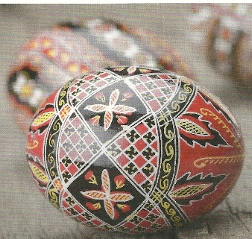  Der Brauch besagt auch, dass man das Osterei ohne Salz essen soll. Sonst wird man das ganze Jahr schwitzen. Wird das rote Ei 40 Tage lang aufbewahrt und verdirbt nicht, soll das viel Glück im kommenden Jahr bringen. Und wer in der Osternacht geboren ist, so glaubt man, wird Zeit seines Lebens glück-  lich sein.  Veronika Scurtu, Auslandsbüro der ADA, Chisinau, Moldau |  | 1 |  |  | Womit backt man den Osterkuchen?
 |  |  | A |  | Hefeteig, der mit Topfen, Rosinen, Marmelade und Mohn gebacken wird.
 |  |  | B |  | Sauerteig, der mit Topfen, Rosinen, Marmelade und Mohn gebacken wird.
 |  |  | C |  | Hefeteig, der mit Topfen, Nüssen, Eiern und Mohn gebacken wird
 |  | 2 |  |  | Was isst man zum Osterfest?
 |  |  | A |  | Ziegenfleisch, Geflügel und Fisch
 |  |  | B |  | Lamm, Geflügel und Fisch
 |  |  | C |  | Lamm, Suppe und sauren Fisch
 |  | 3 |  |  | Was legen die Menschen in Moldawien ins Wassergefäß?
 |  |  | A |  | Geldscheine und ein rotes und weißes Ei.
 |  |  | B |  | Münzen und ein braunes und weißes Ei.
 |  |  | C |  | Münzen und ein rotes und weißes Ei.
 |  | 4 |  |  | Wer isst das „Siegerei“?
 |  |  | A |  | Der Sieger darf es alleine essen.
 |  |  | B |  | Es wird unter allen Familienmitgliedern aufgeteilt.
 |  |  | C |  | Es wird unter allen Dorfbewohnern aufgeteilt.
 |  | 5 |  |  | Warum darf man das Osterei nicht salzen?
 |  |  | A |  | Sonst wird man das ganze Jahr schwitzen.
 |  |  | B |  | Sonst ist man das ganze Jahr unausgeschlafen.
 |  |  | C |  | Sonst wird man 40 Tage lang schwitzen.
 |  | 6 |  |  | Warum wäscht man sich mit dem „Osterwasser“ das Gesicht?
 |  |  | A |  | Damit die Familie das ganze Jahr über zusammenbleibt.
 |  |  | B |  | Damit man Zeit seines Lebens glücklich ist.
 |  |  | C |  | Damit sie im nächsten Jahr reich werden und gesund bleiben.
 |  | Frohe Ostern wünschen euch Klara und Harald

Ein Erfolgsprojekt in Afrika  DER TOURISMUS ist einer der größten und am schnellsten wachsenden Wirtschaftszweige: Laut Tourismusorganisation der UN ist weltweit einer von elf Jobs ein touristischer Arbeits-platz. Sieben Prozent aller Exporte gehen darauf zurück. Wie das geht, zeigt ein Programm der ADA im äthiopischen Nord-Gondar.  Einkommen für lokale Bevölkerung  Bereits 1996 unterstützte Österreich dort die Erarbeitung eines Tourismusplans für den Nationalpark im Simiengebirge. Dessen imposante Berge, seltene Tiere und Pflanzen locken jährlich Zehntausende Tourist/innen an. Seit 2008 haben sich die BesucherInnenzahlen von 8.500 auf 26.000 pro Jahr ver-dreifacht. Der lokalen Bevölkerung bringt das Jobs: als Tour-begleiterInnen, KöchInnen und Naturparkwachen. Andere AnwohnerInnen haben zusätzliche Einkünfte durch den Ver-kauf landwirtschaftlicher und handwerklicher Produkte. Auch die Übernachtungsgebühren in den Community Lodges kommen direkt den Gemeinschaften zugute. Künftig sollen sie an den gesamten Einnahmen aus dem Nationalpark mehr beteiligt werden.  Die besseren Lebensbedingungen schaffen Anreize, nach-haltig mit den natürlichen Ressourcen umzugehen. Denn das bringt auch Einschränkungen mit sich: Im Nationalpark wur-den Weideflächen begrenzt und Schutzzonen gegen Erosion aufgeforstet. Auch die Wälder dürfen nicht mehr für Brennholz geschlägert werden. Wichtig ist daher, dass die Bevölkerung von Anfang an eingebunden ist.  Afrikanische Charta für nachhaltigen Tourismus  Seit November 2016 gibt es die erste afrikanische Charta für nachhaltigen und verantwortungsvollen Tourismus. Auch Äthiopien hat sie unterzeichnet. | 1 |  |  | Wo befindet sich Nord-Gondar ?
 |  | A |  | In Äthiopien.
 |  | B |  | 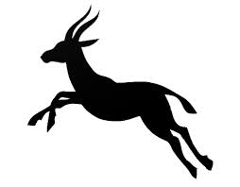  In Eritrea.
 |  | C |  | In Afghanistan.
 | 2 |  |  | Seit wann unterstützte Österreich dort den Tourismusplan?
 |  | A |  | Seit 2008.
 |  | B |  | Seit 1996.
 |  | C |  | Seit 2016.
 | 3 |  |  | Wie heißt das Gebirge, in dem der Nationalpark liegt?
 |  | A |  | Himalaya.
 |  | B |  | Karwendelgebirge.
 |  | C |  | Simiengebirge.
 | 4 |  |  | Welche Jobs bringt das Projekt für die Bevölkerung?
 |  | A |  | IT-Techniker/innen, Frisör/innen, Schneider/innen
 |  | B |  | Tourbegleiter/innen, Köch/innen und Naturparkwachen
 |  | C |  | Sekretärinnen, Köch/innen und Naturparkwachen
 | 5 |  |  | Was verkaufen die Anwohner/innen?
 |  | A |  | handgemachte Kleidung und schuhe
 |  | B |  | Radios, Computer und andere elektronische Geräte
 |  | C |  | landwirtschaftliche und handwerkliche Produkte
 | 6 |  |  | Was darf die Bevölkerung jetzt nicht mehr?
 |  | A |  | 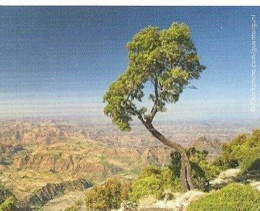  Seltene Pflanzen verkaufen.
 |  | B |  | Bäume für das Brennholz fällen.
 |  | C |  | Ohne Schuhe in den Wald gehen.

